

АДМИНИСТРАЦИЯ
МУНИЦИПАЛЬНОГО ОБРАЗОВАНИЯ
БИЛИБИНСКИЙ МУНИЦИПАЛЬНЫЙ РАЙОН
ЧУКОТСКОГО АВТОНОМНОГО ОКРУГА

П О С Т А Н О В Л Е Н И Е

от 30 апреля 2024 года № 335 г. Билибино

О временном ограничении движения транспортных средств на участке автомобильных дорог в г. Билибино

В соответствии с Федеральным законом Российской Федерации от
10 декабря 1995 года № 196-ФЗ «О безопасности дорожного движения», Порядком осуществления временных ограничений или прекращения движения транспортных средств по автомобильным дорогам общего пользования регионального или межмуниципального, местного значения Чукотского автономного округа, утвержденным Постановлением Правительства Чукотского автономного округа
от 12 ноября 2012 года № 512, , в целях реализации мероприятий муниципального контракта от 18 апреля 2023 года № 31 «Ремонт улично-дорожной сети в г. Билибино согласно п. 11 статьи 3 Федерального закона 257-ФЗ: 1 этап - участок автомобильной дороги по ул. Магаданская; 2 этап - участок автомобильной дороги по ул. Советская - ул. Шевченко - ул. Спутник - ул. Октябрьская; 3 этап - участок автомобильной дороги по ул. 30 лет Советской Чукотки - ул. Советская. Устройство тротуаров по ул. Магаданская - ул. Октябрьская - ул. Спутник - ул. Шевченко - ул. Советская. Благоустройство по ул. Октябрьская - ул. Спутник - ул. Шевченко — ул. Советская», руководствуясь Уставом муниципального образования Билибинский муниципальный район, Администрация муниципального образования Билибинский муниципальный район
ПОСТАНОВЛЯЕТ:

- Обществу с ограниченной ответственностью Артель старателей «Сияние» (Гаджиев Ш.П.):
  - Обеспечить на период с 15 мая по 15 июля 2025 года перекрытие участка автомобильной дороги ул. Курчатова до перекрестка с ул. Магаданской протяжённостью 160 метров в соответствии приложением № 1 к настоящему постановлению;
  - Обеспечить на период с 16 июля по 31 августа 2025 года перекрытие участка автомобильной дороги ул. Октябрьская от МКД ул. Ленина д. 24А до перекрестка с ул. Магаданской протяжённостью 350 метров в соответствии приложением № 2 к настоящему постановлению;
  - Обеспечить на период с 01 сентября по 30 сентября 2025 года перекрытие участка автомобильного проезда между дворами мкр. Арктика д.3 и Арктика д. 1 на участке от ул. Магаданской до поворота во двор Арктика д. 1 протяженностью 25 метров в соответствии приложением № 3 к настоящему постановлению;

1.4. Обеспечить устройство объездов в соответствии приложениями № 1-3 к настоящему постановлению;

1.3. Установить дорожные знаки в соответствии с требованиями правил безопасности дорожного движения;
3. Администрации муниципального образования Билибинский муниципальный район:
3.1. Уведомить Управление государственного автодорожного надзора по Чукотскому автономному округу Федеральной службы по надзору в сфере транспорта, Государственную инспекцию безопасности дорожного движения Управления Министерства внутренних дел Российской Федерации по Чукотскому автономному округу, Отделение Государственной инспекции безопасности движения Межмуниципального отдела Министерства внутренних дел Российской Федерации «Билибинский», Отделение надзорной деятельности и профилактической работы по Билибинскому муниципальному району управления надзорной деятельности и профилактической работы Главного управления МЧС России по Чукотскому автономному округу, ГБУЗ «Чукотская окружная больница» филиал Билибинская РБ, Муниципальное предприятие жилищно-коммунального хозяйства Билибинского муниципального района о перекрытии участка автомобильной дороги, указанного в пункте 1 настоящего постановления;

4. Опубликовать настоящее постановление в «Информационном вестнике Билибинского района» и разместить на официальном сайте муниципального образования Билибинский муниципальный район.

5. Настоящее постановление вступает в силу с момента его опубликования.
6.Контроль за исполнением настоящего постановления возложить на заместителя Главы Администрации муниципального образования Билибинский муниципальный район – начальника Управления промышленной и сельскохозяйственной политики А.В. Медведева.

Глава Администрации | Е.З. Сафонов

Приложение № 1
УТВЕРЖДЕНО
Постановлением Администрации муниципального образования
Билибинский муниципальный район
 | от « | 30 | » | апреля | 20 | 25 | г. № | 335

Схема организации объезда при временном ограничении движения (Этап 1)

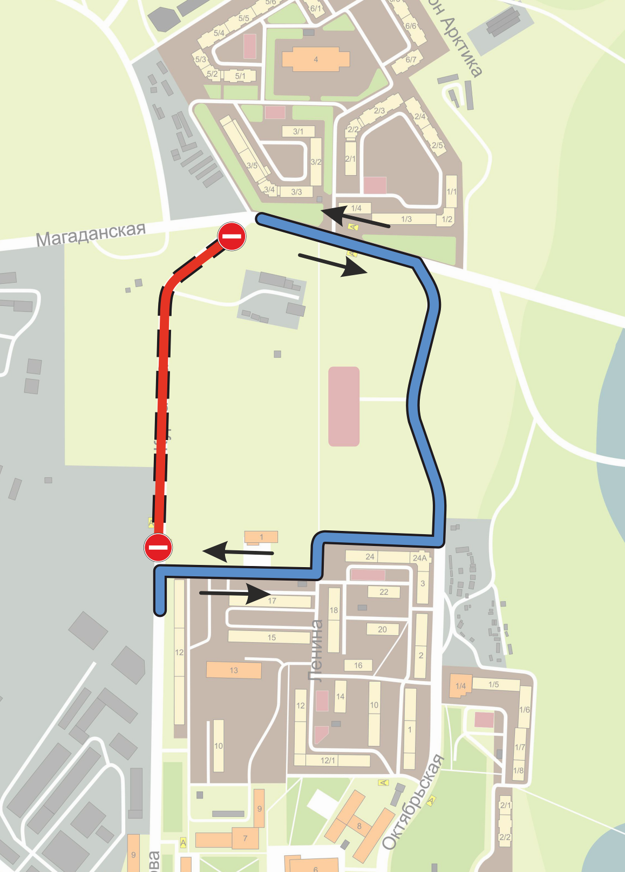
Приложение № 2
УТВЕРЖДЕНО
Постановлением Администрации муниципального образования
Билибинский муниципальный район
 | от « | 30 | » | апреля | 20 | 25 | г. № | 335

Схема организации объезда при временном ограничении движения (Этап 2)

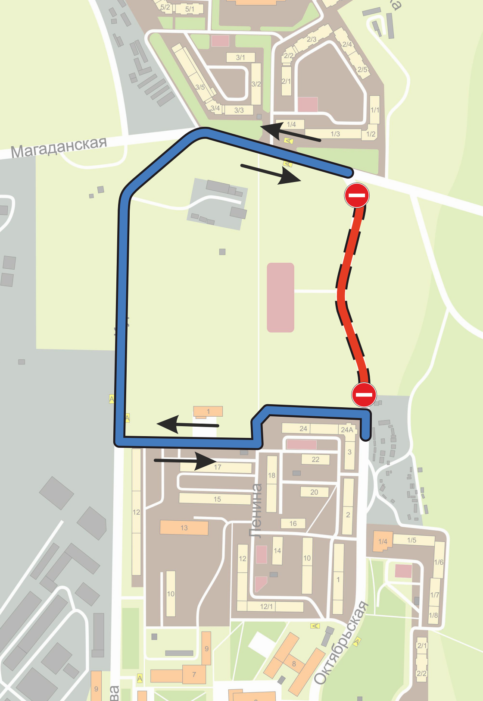

Приложение № 3
УТВЕРЖДЕНО
Постановлением Администрации муниципального образования
Билибинский муниципальный район
 | от « | 30 | » | апреля | 20 | 25 | г. № | 335

Схема организации объезда при временном ограничении движения (Этап 3)

